Отчет по шестому этапу индивидуального проекта
Операционные системы
Панина Жанна Валерьевна
Содержание

1 Цель работы
Продолжить работу с сайтом, разместить двуязычный сайт на Github, а также сделать пост по прошедшей неделе и пост по выбору.

2 Задание
- Сделать поддержку английского и русского языков.
- Разместить элементы сайта на обоих языках.
- Разместить контент на обоих языках.
- Сделать пост по прошедшей неделе.
- Добавить пост на тему по выбору (на двух языках).

3 Выполнение индивидуального проекта
- Редактирую .yaml файлы для поддержки русского и английского языков (рис. 1).
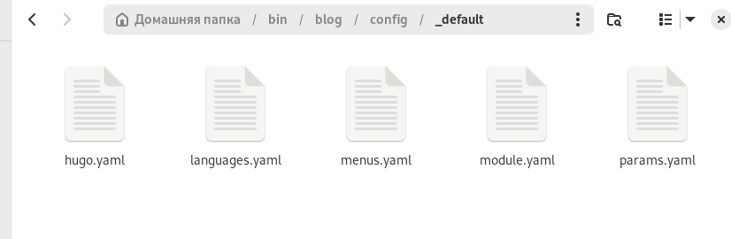
Рис. 1: Добавление языков в .yaml файлах
В папке /blog/content создаю две папки - en и ru (рис. 2). Помещаю в них все ранее созданные посты и файлы в двух вариантах. Всё, что было написано на русском языке, я перевела на английский, и наоборот (рис. 3).
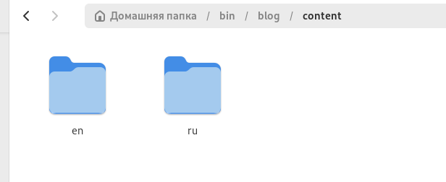
Рис. 2: Разделение конттента на две папки
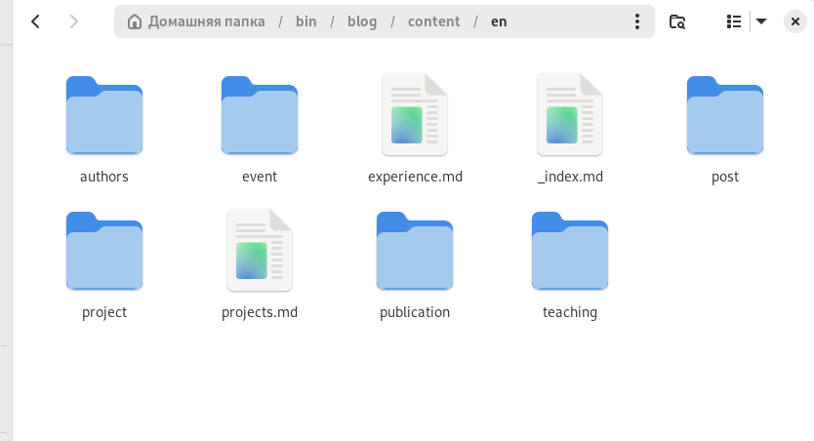
Рис. 3: Переведённые файлы в английской папке
- Начинаю редактировать файл для поста о прошедшей неделе (рис. 4).
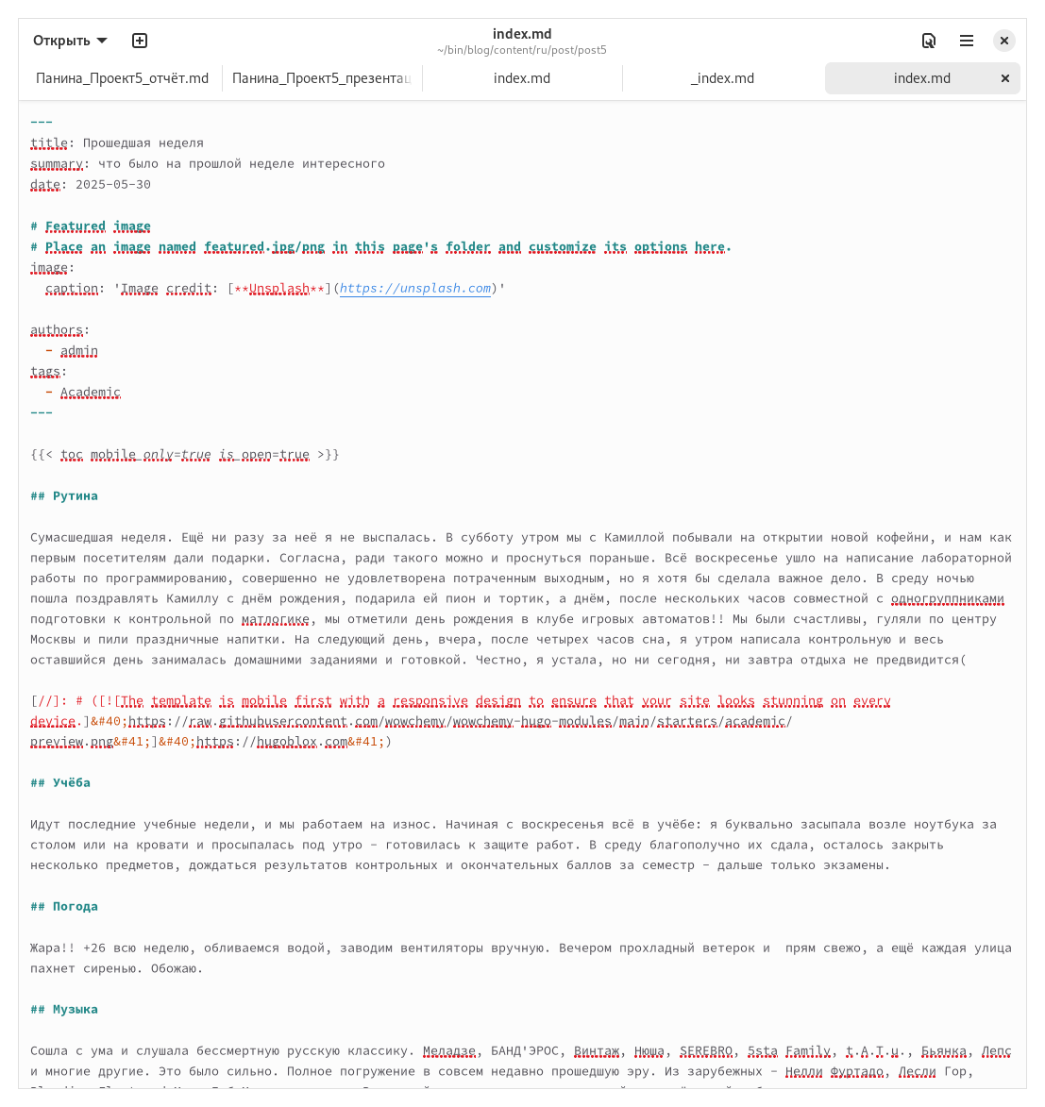
Рис. 4: Подготовка поста “Прошедшая неделя”
Добавляю фотографию к посту в нужный каталог (рис. 5).
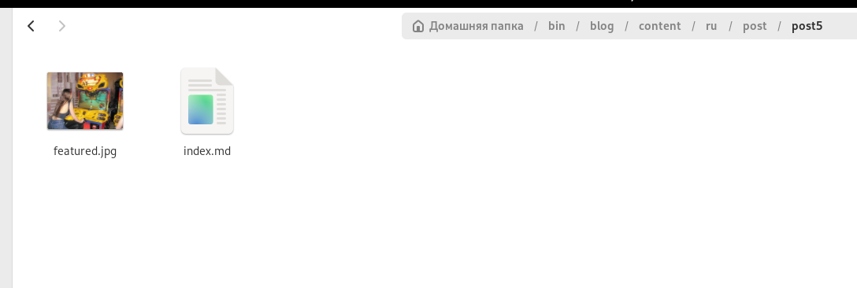
Рис. 5: Добавление фотографии, сделанной на прошедшей неделе
- Начинаю редактировать файл для поста по выбору (рис. 6).
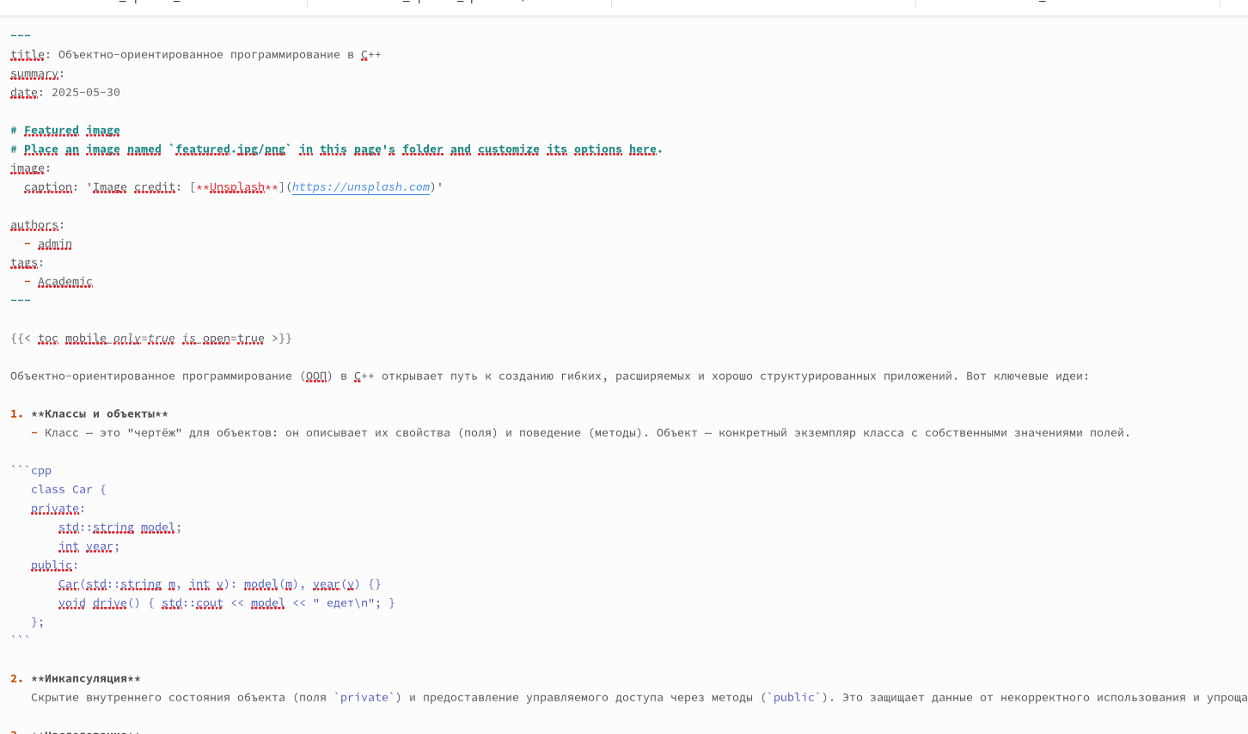
Рис. 6: Подготовка поста “Объектно-ориентированное программирование в C++”
Добавляю фотографию к посту в нужный каталог (рис. 7).
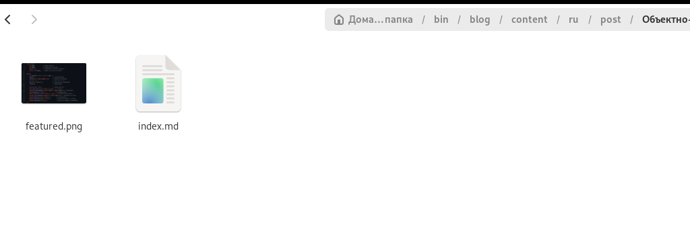
Рис. 7: Добавление фотографии к посту
То же самое делаю в английском варианте (рис. 8, рис. 9).
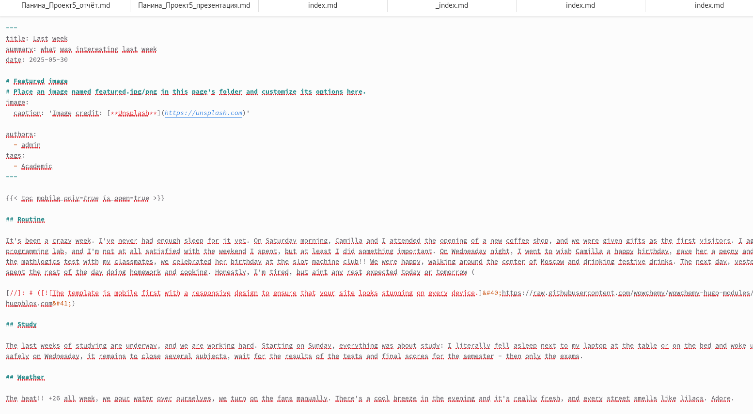
Рис. 8: Пост о прошедшей неделе на английском языке
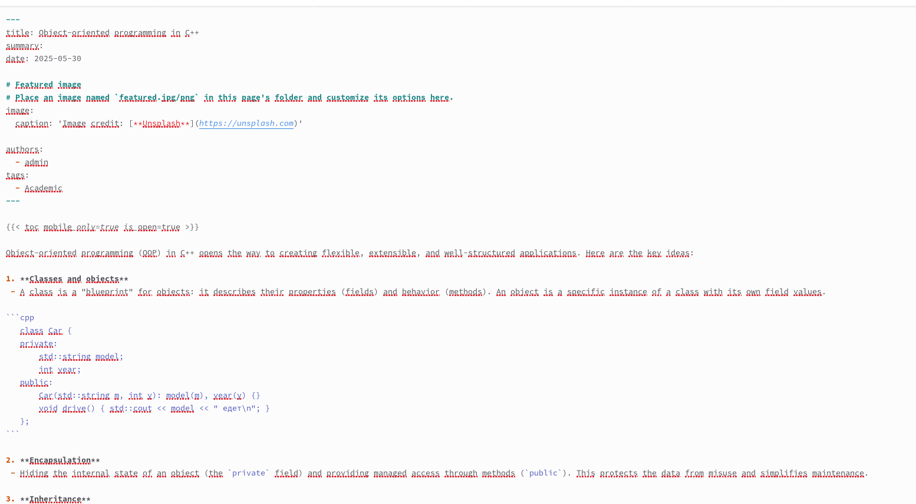
Рис. 9: Пост про объектно-ориентированное программирование на английском языке
- Запускаю сайт командой server, чтобы проверить изменения (рис. 10).
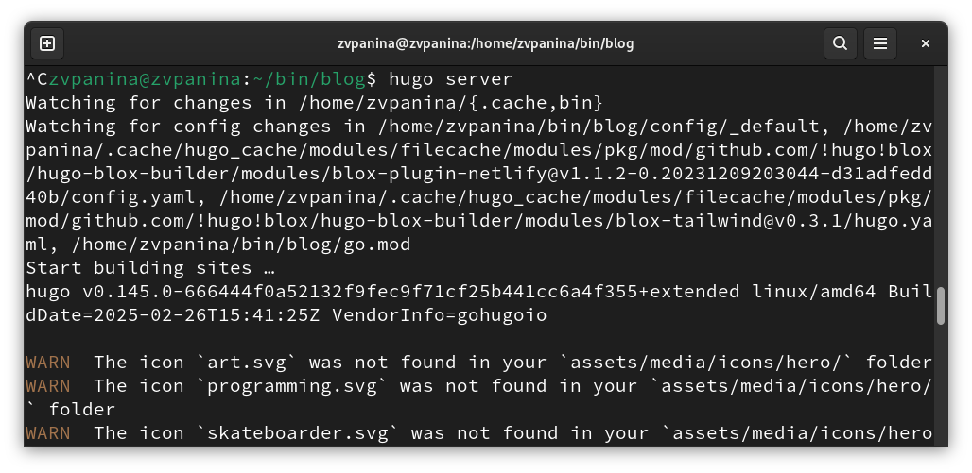
Рис. 10: Запуск сайта
Проверяю изменения на сайте. В правом верхнем углу появилась кнопка с выбором языка. Так выглядит страница в английском варианте (рис. 11). Также выложены оба поста (рис. 12).
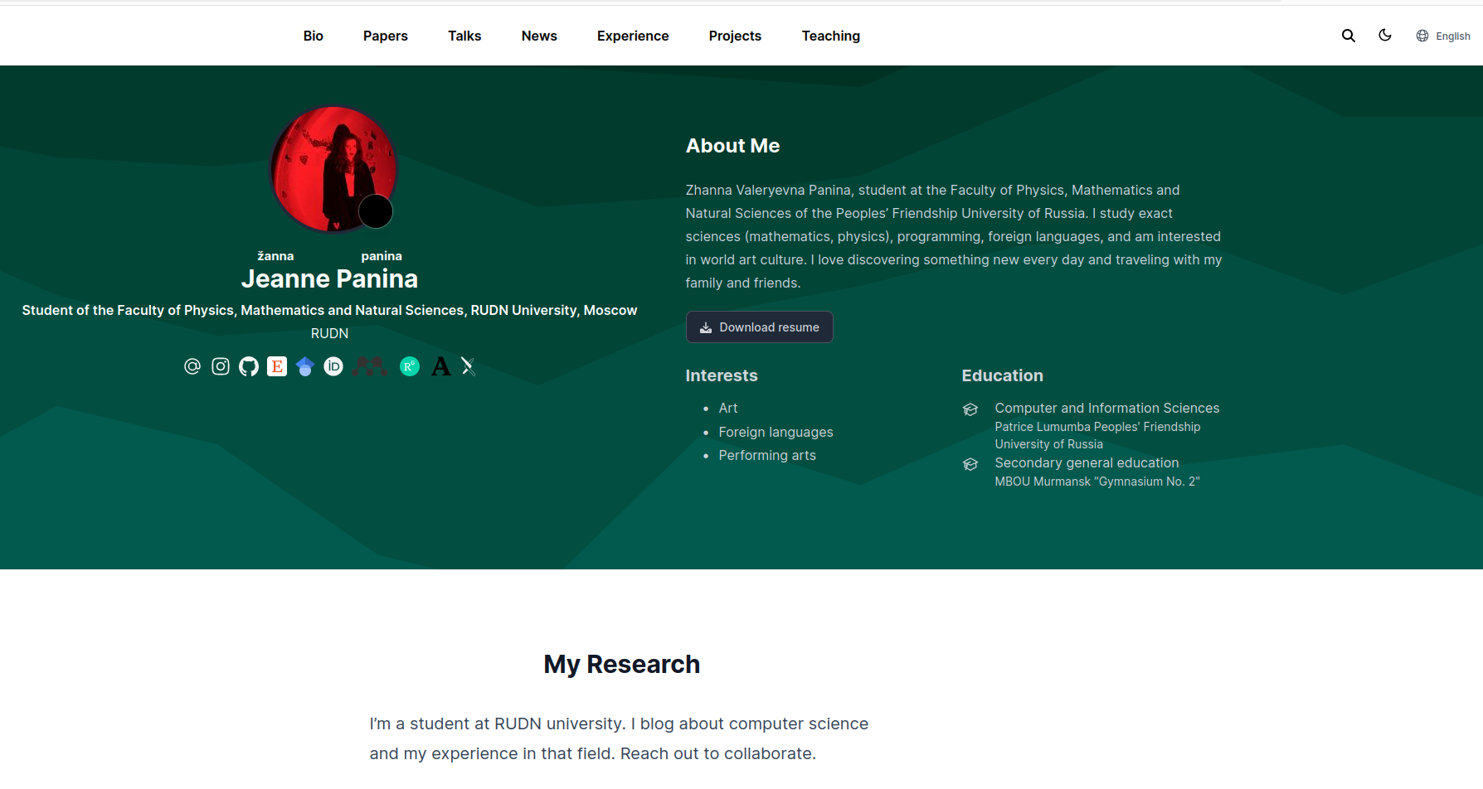
Рис. 11: Страница на английском
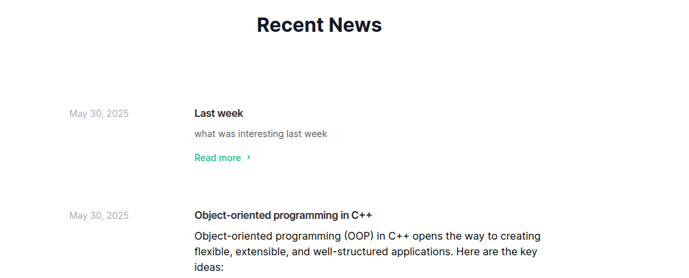
Рис. 12: Выложенные посты
- Отправляю изменения на глобальный репозиторий (рис. 13).
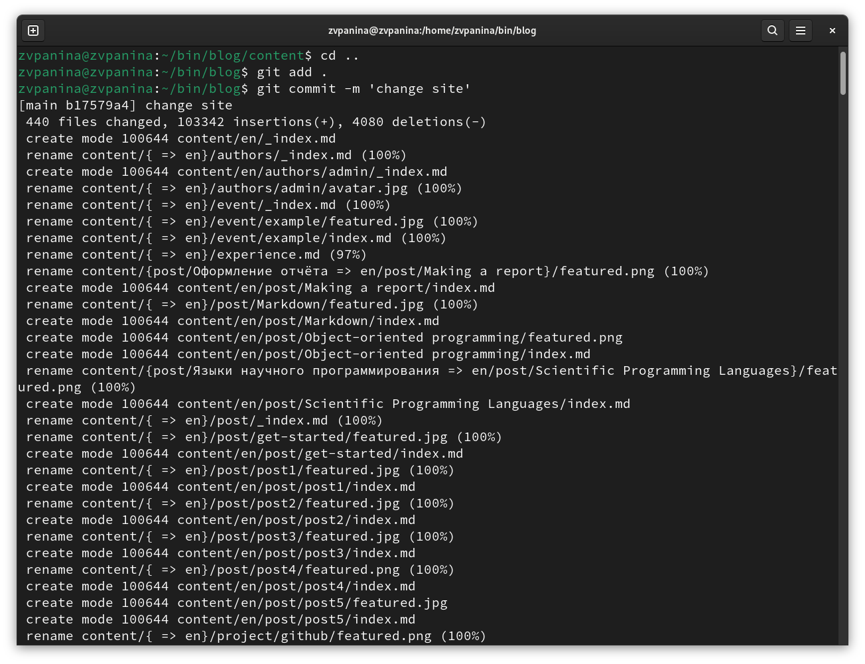
Рис. 13: Отправка файлов на github

4 Выводы
В ходе выполнения пятого этапа индивидуального проекта я продолжила работу с сайтом, добавила поддержку английского и русского языков, а также пост по прошедшей неделе и пост по выбору.

Список литературы

